Физико-химический анализ системы NH₄NO₃ – KNO₃ – Н₂О при 25^{о} С

И.С. Ворохобин, И.А. Вязенова, В.А. Таранушич

Нитрат аммония (НА) – кристаллическое вещество, которое применяется не только как удобрение, но и в качестве основного компонента в составе промышленных взрывчатых веществ (ВВ) а также в твердых газогенерирующих составах, продукты разложения которых не содержат конденсированной фазы [1, 2].
Ежегодное мировое потребление НА в качестве компонента ВВ составляет более 6 миллионов тонн. Начиная с 60-х годов прошлого столетия НА используют в порохах и смесевых топливах мирного назначения, например для геофизических и противоградовых ракет, для различных газогенераторов (подушек безопасности автомобилей, газовых рулей и т.д.). Однако широкого распространения такие составы пока не нашли, так как обладают рядом недостатков: наличием у НА модификационных переходов при температурах получения и эксплуатации топлив, пониженной скоростью горения и высокой зависимостью ее от давления, а также относительно низкой энергетикой таких составов. Так как наряду с недостатками НА имеет преимущества перед другими окислителями (широкую промышленную базу, низкую стоимость, отсутствие в продуктах горения конденсированной фазы, низкую температуру горения), поиски технологий направленного модифицирования его свойств постоянно расширяются [3-5].
В последнее время исследователи начали уделять значительное внимание поиску параметров кристаллизации в процессе получения удобрений, в том числе НА, с целью направленного модифицирования свойств формируемой твердой фазы [6, 7].
Анализ литературных данных показал, что фазостабильный от минус 50 до плюс 50^{о} С НА может быть получен при совместной кристаллизации с нитратом калия (НК) [8], но несмотря на то, что растворимость в системе NH₄NO₃ – KNO₃ – Н₂О была исследована многими авторами, однозначного мнения о составе твердых фаз нет: были обнаружены различные типы твердых растворов, химические соединения, эвтектика. Карнаухов А.С. [9] выделил в данной системе три поля кристаллизации: твердых растворов, образованных KNO₃ и двойной солью 3KNO₃•NH₄NO₃, двойной соли 3KNO₃•NH₄NO₃ и твердых растворов, образованных двойной солью и NH₄NO₃. Выводы сделаны по виду диаграммы растворимости и оптическим исследованиям полученных кристаллов, прямые структурные исследования твердых фаз системы не проводились.
Тимошенко Ю.М. [10] при изучении четверной взаимной системы NaNO₃ − KNO₃ − NH₄NO₃ − H₂O при 25^{о} С установила, что в твердую фазу кристаллизуются пять фаз: нитрат натрия, двойная соль 2NaNO₃•NH₄NO₃ и твердые растворы нитратов калия и аммония на основе NH₄NO₃, КNO₃ и двойной соли состава 2КNO₃•NH₄NO₃.
Авторы [11] исследовали твердые фазы системы методом рентгенофазового анализа и установили образование ограниченных твердых растворов на основе ромбической модификации нитрата калия и аммония, одновременно идентифицирована двойная соль 2NH₄NO₃•КNO₃ и твердые растворы ее с НА, параметры ромбической решетки которых следуют правилу Вегарда.
С целью уточнения свойств формируемых твердых фаз, нами была исследована система NH₄NO₃ – KNO₃ – Н₂О при 25^{о} С. Равновесие в системе устанавливалось в течение 4 часов, контроль осуществляли по анализу жидкой фазы на содержание иона К⁺ пламенно-фотометрическим методом, количество НА рассчитывали по содержанию иона аммония, определенного методом Кьельдаля [12].
Дифференциально-термический анализ (ДТА) проводили на установке с комбинированной хромель-копелевой термопарой и записью кривых ДТА на двухкоординатном потенциометре при скорости нагрева 5 град/мин. Для расшифровки полученных результатов использовали метод разделения эффектов фазовых превращений. Визуально-политермический анализ – на стандартной установке с хромель-копелевой термопарой и регистрацией температуры при помощи цифрового милливольтметра. Рентгено-фазовый анализ (РФА) проводили на дифрактометре X’TRA (CuK_{α}-излучение) с расшифровкой полученных рентгенограмм по электронной базе данных PDF-2 [13] – центр коллективного пользования «Нанотехнологии» ЮРГПУ(НПИ) имени М.И. Платова.
Фазовая диаграмма системы построена по методу Гиббса, состав полученных твердых фаз аналогичен приведенным в работе [8], но в системе не обнаружена двойная соль, а только два вида твердых растворов, причем с разрывом в смесимости около состава 1:1 (рис. 1, табл. 1). Аналогичную зависимость с разрывом в смесимости наблюдали авторы [14] в безводной системе НА – НК.
Таблица 1
Равновесный состав твердой и жидкой фаз системы NH₄NO₃ – KNO₃ – Н₂О при 25^{о} С
№ точки | Жидкая фаза, % мас. |  |  | Твердая фаза, % мас. |  |  | Состав твердой фазы
№ точки | NH₄NO₃ | KNO₃ | Н₂О | NH₄NO₃ | KNO₃ | Н₂О | Состав твердой фазы
1 | - | 27,64 | 72,36 | - | 99,13 | 0,87 | KNO₃  n KNO₃•m NH₄NO₃  -"-  -"-  -"-  -"-  n NH₄NO₃•m KNO₃  n NH₄NO₃•m KNO₃  NH₄NO₃
2 | 9,00 | 25,50 | 65,50 | 2,68 | 85,82 | 11,50
3 | 13,61 | 25,20 | 61,19 | 5,86 | 79,83 | 14,31
4 | 35,00 | 22,12 | 42,88 | 12,10 | 83,22 | 4,68
5 | 47,00 | 20,00 | 33,00 | 32,42 | 56,82 | 10,76
6 | 49,23 | 18,15 | 32,62 | 41,12 | 54,95 | 3,93
7 | 56,84 | 12,12 | 31,04 | 76,64 | 14,32 | 9,08
8 | 61,80 | 6,61 | 31,59 | 84,36 | 7,50 | 8,14
9 | 67,08 | - | 32,92 | 98,02 | - | 2,00

Изотерма растворимости системы представляет собой плавную линию без экстремумов (рис. 1), ход лучей Скрейнемакерса указывает на образование в системе твердой фазы переменного состава. На изотерме растворимости можно выделить 2 участка: 1 − от точки 1 до точки 6, где в твердую фазу кристаллизуются твердые растворы на основе ромбической сингонии НК (с большим содержанием KNO₃); 2 − от точки 6 до точки 9, где кристаллизуются твердые растворы на основе III фазы НА.
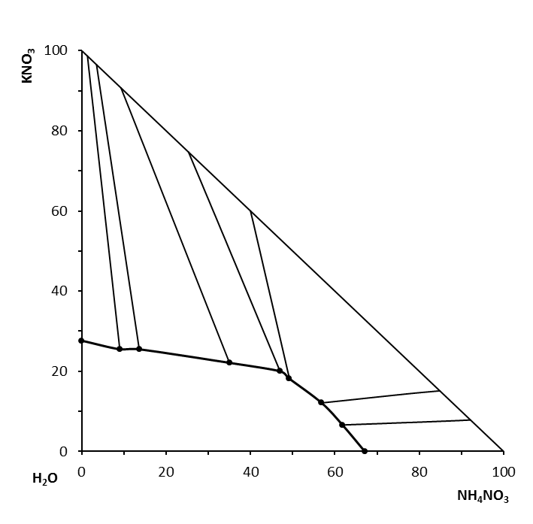
Рис. 1. – Изотерма растворимости системы NH₄NO₃ – KNO₃ – Н₂О при 25^{о} С
Анализ кривых ДТА твердых фаз системы (рис. 2) показывает, что характерным признаком всех образцов (начиная с содержания 5 % НК) стало снижение температуры плавления до 154° С − подтверждено визуально-политермическим анализом (образование эвтектики между НА и НК) и снижение температуры разложения до 189^{о} С, что свидетельствует о более глубоком взаимодействии добавки с основным кристаллом. В образцах с содержанием НК более 12 % наблюдается стабилизация III фазы НА в диапазоне температур от минус 50 до плюс 100° С, а рост содержания НК до 28 % приводит к появлению эндотермического эффекта 297° С − плавление НК.
По литературным данным двойная соль 2NH₄NO₃•KNO₃ (38,7 % НК) имеет температуру плавления 170^{о} С [9], но в исследованных образцах такого эффекта мы не обнаружили, что косвенно подтверждает отсутствие указанной двойной соли.
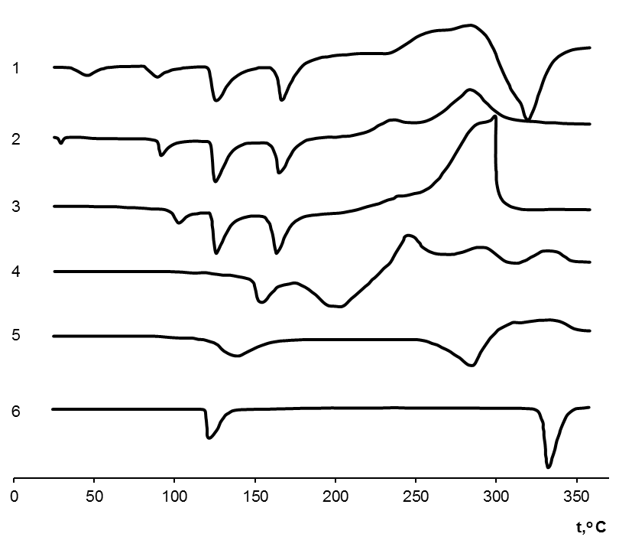
1 – 100% NH₄NO₃; 2 – 5 % KNO₃ и 95 % NH₄NO₃; 3 – 12 % KNO₃ и 88 % NH₄NO₃; 4 – 28 % KNO₃ и 72 % NH₄NO₃; 5 – 86 % KNO₃ и 14 % NH₄NO₃; 6 – 100 % KNO₃.
Рис. 2. – Кривые ДТА твердых фаз системы NH₄NO₃ – KNO₃ – Н₂О

По результатам рентгено-фазового анализа рассчитаны параметры кристаллических решеток полученных твердых фаз (табл. 2, рис. 3).
Кристаллическая структура твердых растворов отличается от структуры кристалла-хозяина (НА и НК) − наблюдается искажение параметров ячеек за счет внедрения иона-заместителя и при содержании НК до 30 % параметры кристаллической решетки близки ІII фазе НА, а при содержании НК более 80 % – кристаллической решетке НК (ромбическая сингония). Одновременно наблюдается некоторый перекос по интенсивностям полос, что также подтверждает формирование в системе твердых растворов. Новых полос ни в одном из исследованных образцов не обнаружено.
Анализ полученных результатов показывает, что в процессе сокристаллизации за счет изоморфизма исходных фаз образуется твердый раствор внедрения, в котором замещаются ионы NH₄⁺ и К⁺. С ростом содержания добавки параметры кристаллической решетки изменяются по закону, близкому к аддитивному (подчиняются правилу Вегарда) (табл. 3, рис. 4) с незначительными отклонениями, что связано со сложной кристаллохимической структурой формируемых в процессе кристаллизации твердых фаз. Такая закономерность может быть связана с тем, что объем кристаллической ячейки максимален у фазы ІІІ НА (313,7 Å³), что больше IV фазы (127,23 Å³) более чем в 2 раза, а объем ячейки НК (322,5 Å³), поэтому замещение может идти до роста объема ячейки не более чем до 313,7 Å³ (фазы ІІІ НА). При дальнейшем увеличении содержания добавки НК происходит инверсия фаз и кристаллом-хозяином становится ячейка НК, на основе которой начинают образовываться твердые растворы, что и подтверждают полученные результаты исследования (табл. 3).
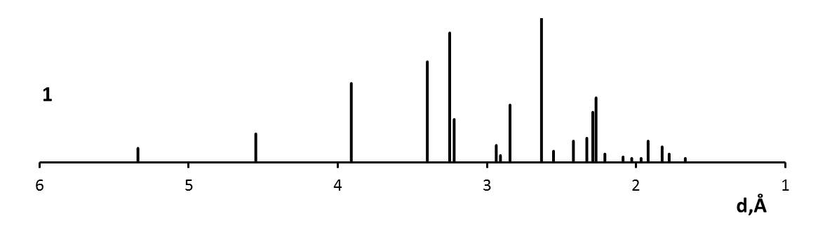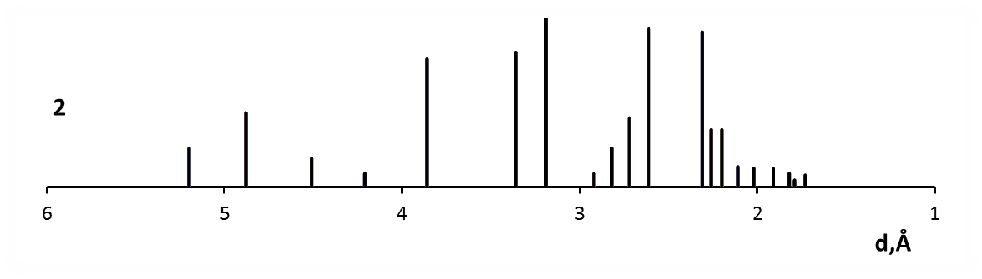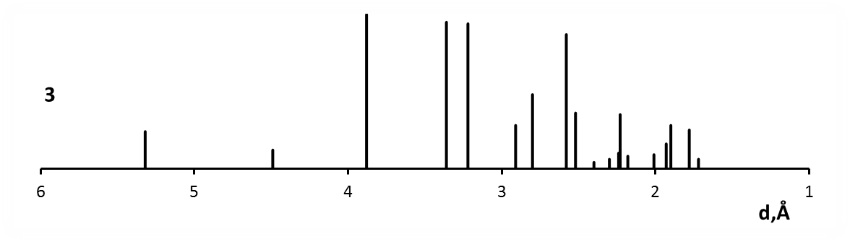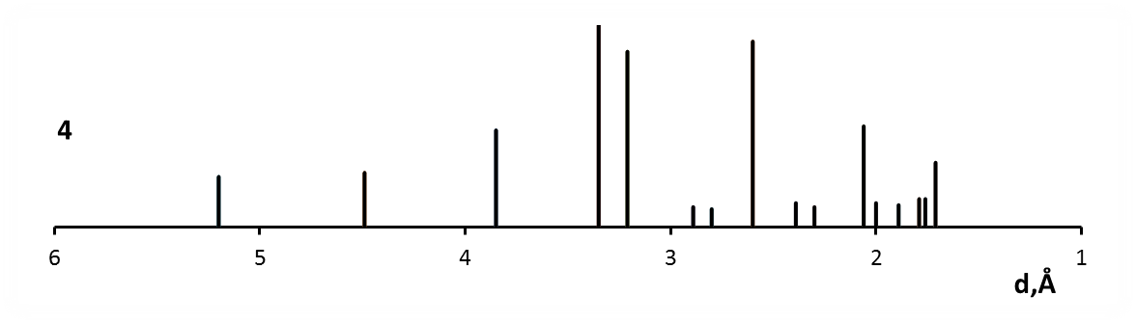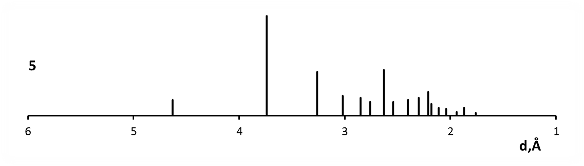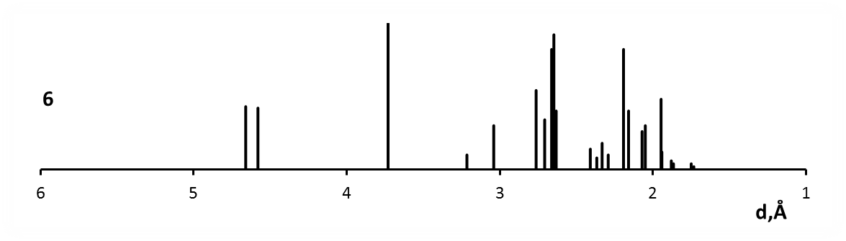
1 - III фаза NH₄NO₃; 2 – 5 % KNO₃ и 95 % NH₄NO₃; 3 – 12 % KNO₃ и 88 % NH₄NO₃; 4 – 28 % KNO₃ и 72 % NH₄NO₃; 5 – 86 % KNO₃ и 14 % NH₄NO₃; 6 – 100 % KNO₃.
Рис. 3. – Штрихрентгенограммы твердых фаз системы NH₄NO₃ – KNO₃ – Н₂О
Таблица №2
Дифрактограммы твердых фаз системы NH₄NO₃ – KNO₃ – Н₂О
ІІІ фаза НА |  | 5 % НК  95 % НА |  | 12 % НК  88 % НА |  | 28 % НК  72 % НА |  | 86 % НК  14 % НА |  | НК
d, A° | I/I₀ | d, A° | I/I₀ | d, A° | I/I₀ | d, A° | I/I₀ | d, A° | I/I₀ | d, A° | I/I₀
5,34 | 10 | 5,20  4,88 | 17  32 | 5,32 | 18 | 5,20 | 19 | 4,63 | 10 | 4,66 | 23
4,55 | 20 | 4,51  4,21 | 12  7 | 4,49 | 9 | 4,49 | 20 |  |  | 4,58 | 23
3,91 | 55 | 3,86 | 55 | 3,88 | 76 | 3,85 | 37 | 3,74 | 65 | 3,73 | 56
3,40 | 70 | 3,36 | 58 | 3,36 | 72 | 3,35 | 77
3,25 | 90 | 3,19 | 72 |  |  |  |  | 3,26 | 27
3,22 | 30 |  |  | 3,22 | 71 | 3,21 |  | 3,02 | 11 | 3,21  3,04 | 5  15
2,94 | 12 | 2,92 | 6 | 2,91 | 21 | 2,89 | 67
2,91 | 5
2,85 | 40 | 2,82  2,72 |  | 2,80 | 36 | 2,80 | 8 | 2,85  2,76 | 13  9 | 2,76  2,71 | 28  17
2,64 | 100 | 2,61 | 17 | 2,58 | 66 | 2,60 | 7 | 2,63 | 58 | 2,66  2,65 | 41  55
2,55 | 8 |  |  | 2,52 | 27 |  |  | 2,54 | 12 | 2,63 | 20
2,42 | 15 | 2,41 | 30 | 2,40 | 3 | 2,39 | 71 | 2,40 | 16 | 2,41  2,37 | 7  4
2,33 | 17 | 2,31 | 68 | 2,30 | 5 | 2,30 | 9 | 2,30 | 8 | 2,33 | 9
2,29 | 35 |  |  |  |  |  |  |  |  | 2,29 | 5
2,27 | 45 | 2,26 | 55 | 2,24 | 8
2,21 | 6 | 2,20  2,11 | 56  25 | 2,23  2,18 | 27  6 | 2,23 | 8 | 2,21  2,18  2,11 | 54  7  51 | 2,19  2,16 | 41  20
2,09 | 4 |  |  |  |  | 2,06 | 67 |  |  | 2,07 | 13
2,03 | 3 | 2,02 | 25 | 2,01 | 7 | 2,00 |  | 2,04 | 4 | 2,05 | 15
1,97 | 3 |  |  |  |  |  |  | 1,94 | 7 | 1,95 | 24
1,92 | 15 | 1,91 | 9 | 1,93  1,90 | 12  21 | 1,89 | 9 | 1,87 | 5 | 1,94  1,88 | 6  3
1,83 | 11 | 1,82 | 5 |  |  |  |  |  |  | 1,87 | 2
1,78 | 6 | 1,79 | 8 | 1,78 | 19 | 1,79  1,76 | 8  11 | 1,76 | 1 | 1,76  1,75 | 6  2
1,67 | 3 | 1,73  1,66 | 6  3 | 1,72  1,65 | 5  1 | 1,71  1,64 | 11  25 | 1,68 | 2 | 1,73  1,71 | 1  4
Таблица 3
Параметры кристаллических ячеек твердых фаз системы NH₄NO₃ – KNO₃ – Н₂О
Состав  твердой  фазы  Пара-метр | НА* |  | 5 % НК  95 % НА | 12 % НК  88 % НА | 28 % НК  72 % НА | 86 % НК  14 % НА | НК**
Состав  твердой  фазы  Пара-метр | IV  фаза | III  фаза
Состав  твердой  фазы  Пара-метр | -17 °С до  +32,5 °С | 32,5°Сдо  84,2 °С
а | 4,93 | 7,16 | 7,18 | 6,98 | 7,14 | 5,35 | 5,41
b | 5,44 | 7,71 | 7,60 | 7,66 | 7,58 | 8,69 | 9,16
c | 5,75 | 5,84 | 5,64 | 5,82 | 5,78 | 6,44 | 6,43
* – III фаза НА – PDF карта № 00-047-0866, IV фаза НА – PDF карта № 00-047-0867 [13];
** – НК –PDF карта № 00-005-0377 [13]

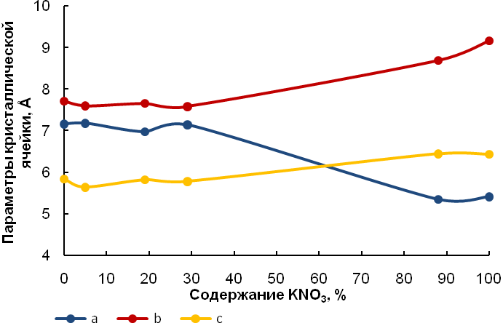
Рис. 4. − Зависимость параметров кристаллической ячейки твердых фаз системы NH₄NO₃ – KNO₃ – Н₂О от содержания KNO₃

Зависимость температурного диапазона существования III и IV фазы НА от содержания в смеси НК, рассчитанного по результатам ДТА (рис. 5), показывает, что IV фаза НА существует только в области отрицательных температур, а диапазон существования фазы III – расширяется от температуры минус 50^{о} С до плюс 100^{о} С, что позволяет получить фазостабильные в данном температурном диапазоне кристаллы НА с добавкой НК при ее содержании не менее 12 %.
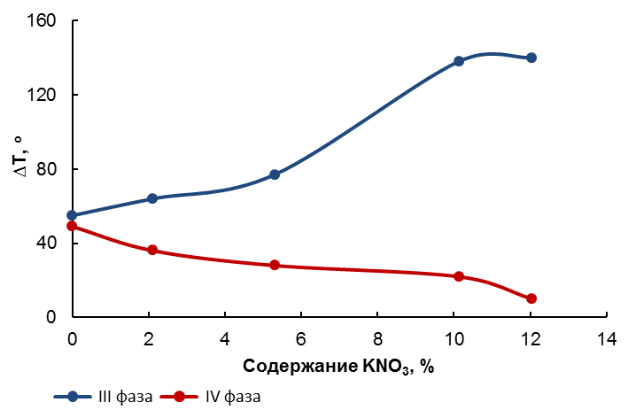
Рис. 5. − Зависимость температурного диапазона существования фазы III и IV НА от содержания НК

Выводы
В результате физико-химического анализа системы NH₄NO₃ – KNO₃ – Н₂О при 25^{о} С установлено:
- равновесная твердая фаза представляет собой два вида твердых растворов: на основе ромбической кристаллической решетки НК (при содержании НК более 80 %) и III фазы НА (содержание НК до 30 %);
- параметры кристаллических решеток формируемых твердых растворов подчиняются правилу Вегарда;
- при формировании твердых фаз наблюдается разрыв в смесимости в диапазоне концентраций от 30 до 80 % НК;
- твердые фазы с содержанием НК более 12 % обладают фазовой стабильностью в диапазоне температур от минус 50 до плюс 100^{о} С.
Литература:
- Beckman C. Чистые ракетные топлива для запуска космических ракет [Текст] = Clean propellants for space launch boosters / Beckman C. // Pap. Propuls. and Energ. Panel (PEP) 84th Symp. "Environ. Aspects Rocket and Gun Propuls.". Aalesund. 29 August - 2 September 1994. – 1995. – № 559. – С. 6/1-6/9.
- Киселев, С.Н. Фазовая стабилизация нитрата аммония - экологически чистого окислителя для взрывчатых составов и твердых топлив [Текст] / С.Н. Киселев, А.Е. Никифоров, В.Я. Базотов, О.А. Седова // Современные проблемы технической химии: Материалы докладов Всероссийской научно-технической конференции. Казань. 26-28 сент. 2002. – Казань, 2002. – Ч. 1. – C. 257-259.
- Технология аммиачной селитры [Текст] / Под ред. доктора технических наук профессора В. М. Олевского. – М. : Химия, 1978. – 311 с.
- Хамский, Е.В. Кристаллические вещества и продукты. Методы оценки совершенствования свойств [Текст] / Е.В. Хамский – М. : Химия, 1986. – 224 с.
- Седова, А.В. Система пурпурат аммония – нитрат аммония [Электронный ресурс] / И.В. Вязенова, Н.А. Ершенко, В.А. Таранушич // «Инженерный вестник Дона», 2012. – №4. – Ч. 2. – Режим доступа: http://www.ivdon.ru/magazine/archive/n4p2y2012/1410 (доступ свободный) – Загл. с экрана. – Яз. рус.
- Нечипоренко, Г.Н. Получение сокристаллизатов нитрата аммония как способ устранения фазовых переходов в кристаллической решетке нитрата аммония [Текст] / Г.Н. Нечипоренко, Н.И. Головина, Г.В. Шилов, Д.Б. Лемперт, Г.П. Долганова, Г.Г. Немцев // HEMs – 2004. – 2005. – С. 218-221.
- Серый, П.В. Выбор способа управления качеством кристаллического карбамида в промышленных аппаратах [Электронный ресурс] / С.В. Островский // «Инженерный вестник Дона», 2011. – №1. – Режим доступа: http://www.ivdon.ru/magazine/archive/n1y2011/387 (доступ свободный) – Загл. с экрана. – Яз. рус.
- Cady, H.H. Нитрат аммония – нитрат калия [Текст] = The ammonium nitrate – potassium nitrate // Propellant and explosives. – 1981. – Vol. 6. – №2. – Р. 49-54.
- Карнаухов, А.С. Водная взаимная система из хлорнокислых и азотнокислых солей аммония и калия при 25^{о} С [Текст] / А.С. Карнаухов // Журнал неорганической химии. – 1957. – Т. 2. – вып. 4. – С. 915-927.
- Тимошенко, Ю.М. Система NaNO₃ – KNO₃ – NH₄NO₃ – H₂O при 25^{о} С [Текст] / Ю.М. Тимошенко // Журнал неорганической химии. – 1986. – Т. 31. – №12. – С. 3206-3208.
- Dejewska B. X-ray powder diffraction investigations of solid solutions with limited visibility in the KNO₃ – NH₄NO₃ – H₂O system at 298 K [Текст] / B. Dejewska, A. Sedrimir // Crist. Res. and Technol. – 1988. – №8 (23). – Р. 997-1004.
- Крешков, А.П. Основы аналитической химии [Текст]. в 3 кн. Кн. 2. Теоретические основы. Количественный анализ. / А.П. Крешков ; Издание 4-е, переработанное. – М.: Химия, 1976. – 456 с.
- JCPDS PDF-2 database [Электронный ресурс]. – База данных порошковой дифракции. – PDF-2 Release 2012. – Версия базы данных: 2.1202. – Сайт производителя: http://www.icdd.com.
- Справочник по плавкости систем из безводных неорганических солей [Текст]. В 2 т. Т. 2. Системы тройные, тройные взаимные и более сложные / Под ред. Н.К. Воскресенской и др. – М.-Л. : АН СССР, 1961. – С. 405-406.

